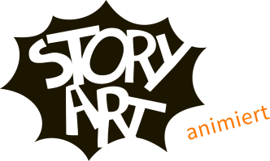

StoryArt | Martina Fischer

11.03.2017



Video „Mitarbeiter-Benefits“

Charakterdesign

**CHARAKTERE**

**Für VIDEO „Mitarbeiter-Benefits“**

|  |  |
| --- | --- |
| **Illustrationen** | |
| Charakter 1: Mitarbeiterin | Geänderte Versionen (ohne Brille): |
| Wichtige Merkmale:   * Offener, freundlicher und positiver Charakter. * Smart casual gekleidete Figuren. * Seriös-lockere Erscheinung. * Charaktere passen zu diversen Berufsbildern. | |
|  | |
|  |  |
| Änderungswunsch / 10.03.2017: Nur ein Charakter mit Brille. => Frau somit ohne Brille. | |
|  |  |

|  |  |
| --- | --- |
| **Illustrationen** | |
| Charakter 2: Mitarbeiter |  |
| Wichtige Merkmale:   * Offener, freundlicher und positiver Charakter. * Smart casual gekleidete Figuren. * Seriös-lockere Erscheinung. * Charaktere passen zu diversen Berufsbildern. | |
|  |  |